- Khảo sát và kết quả
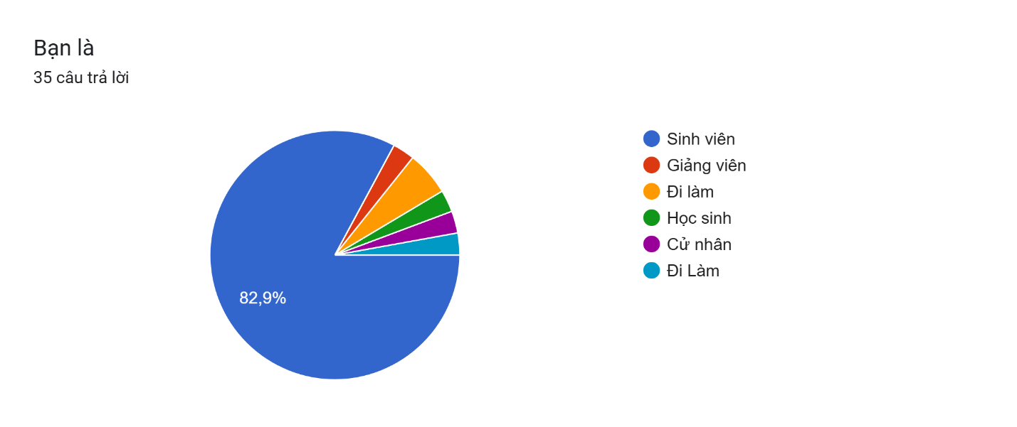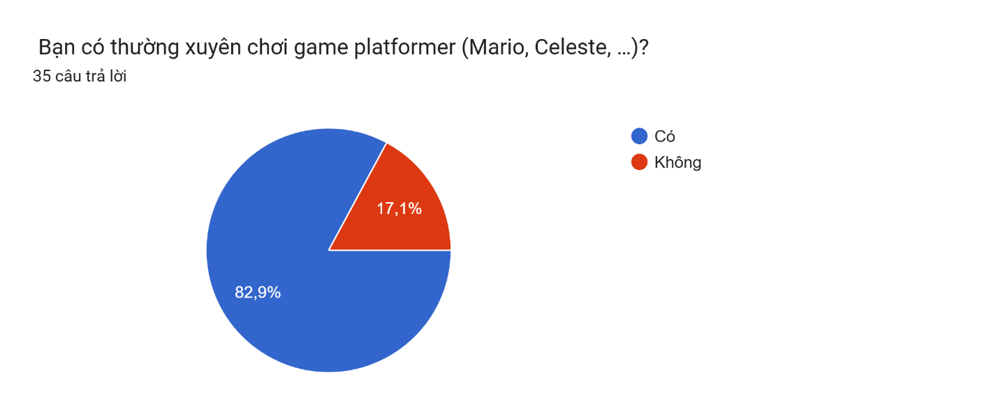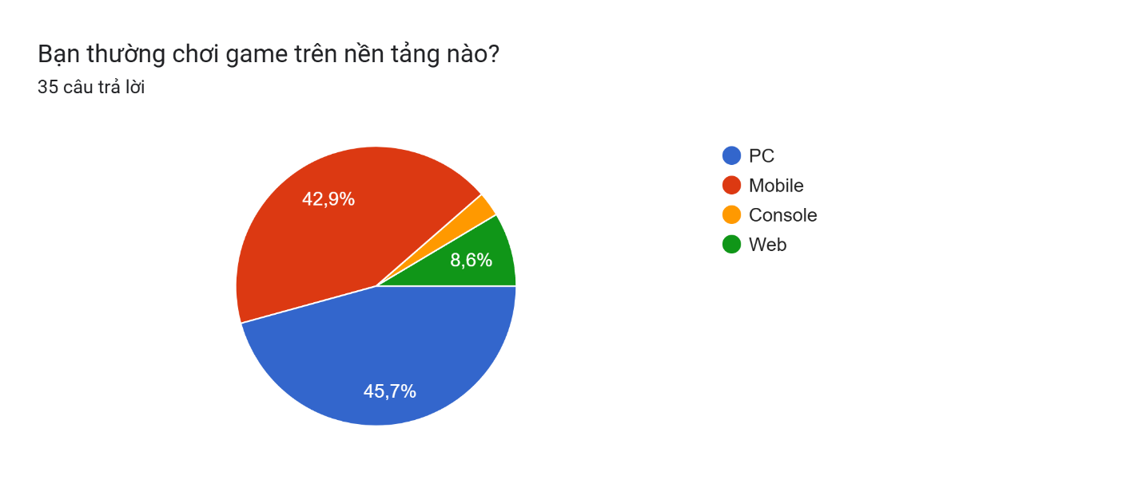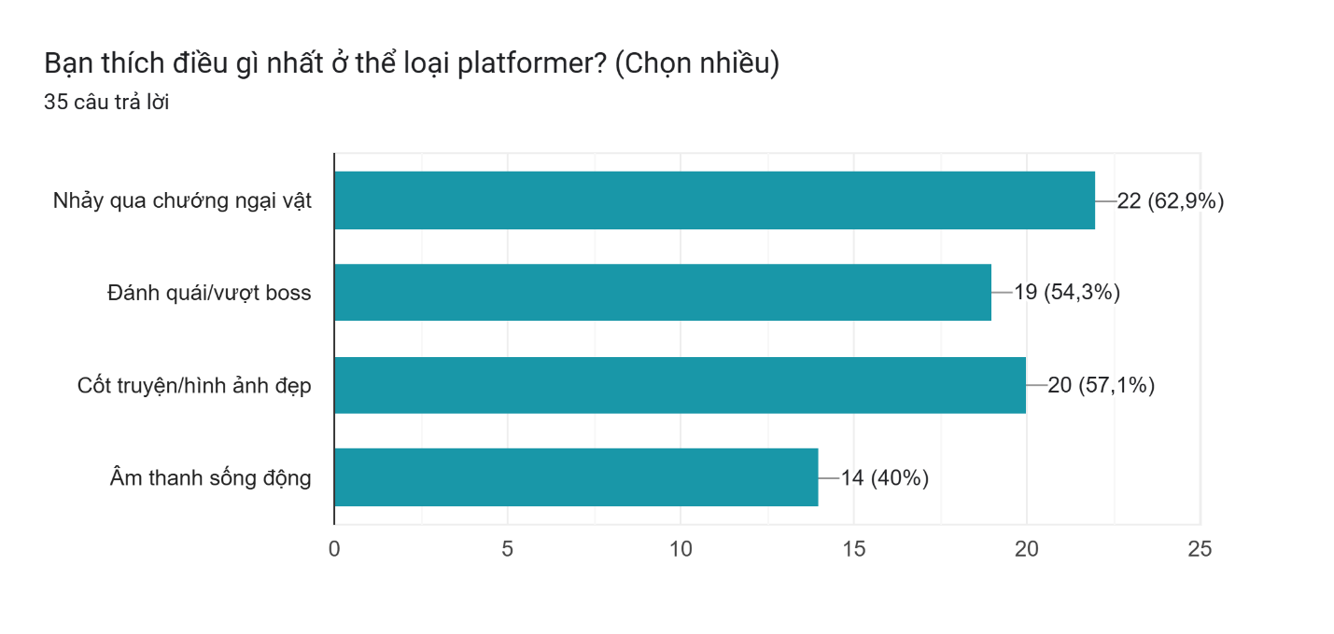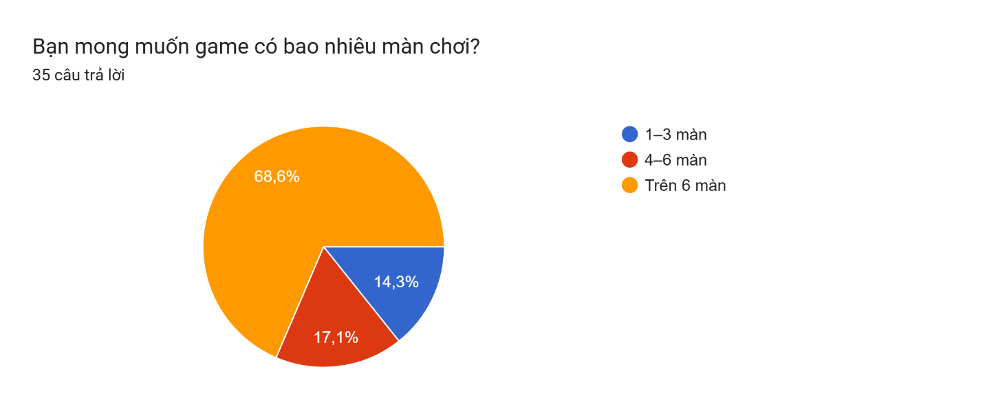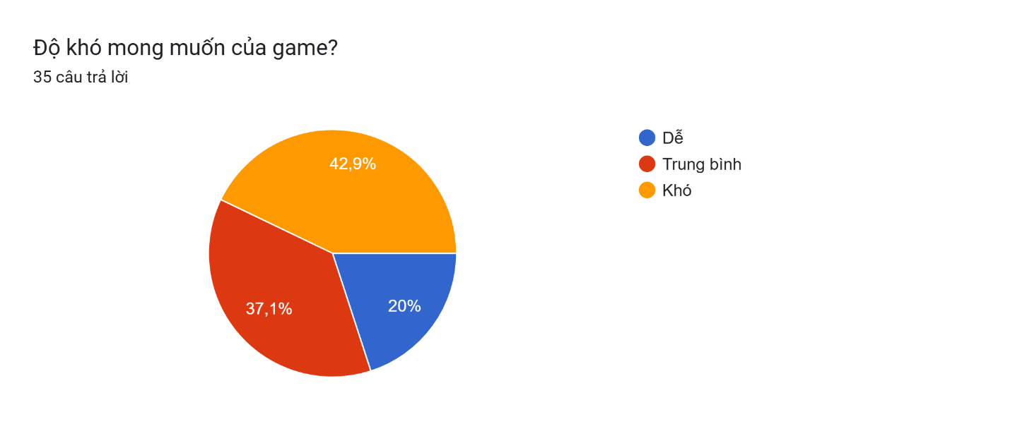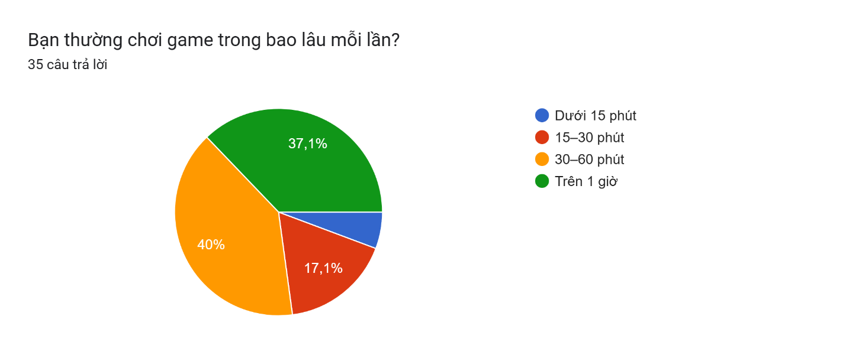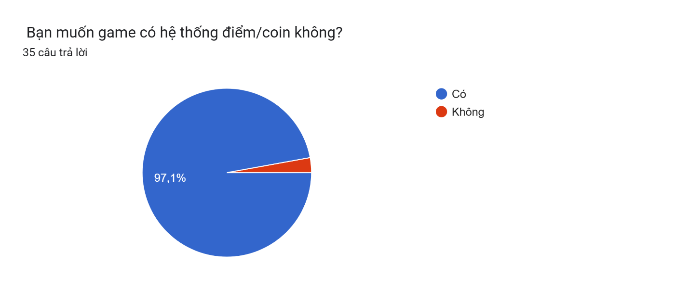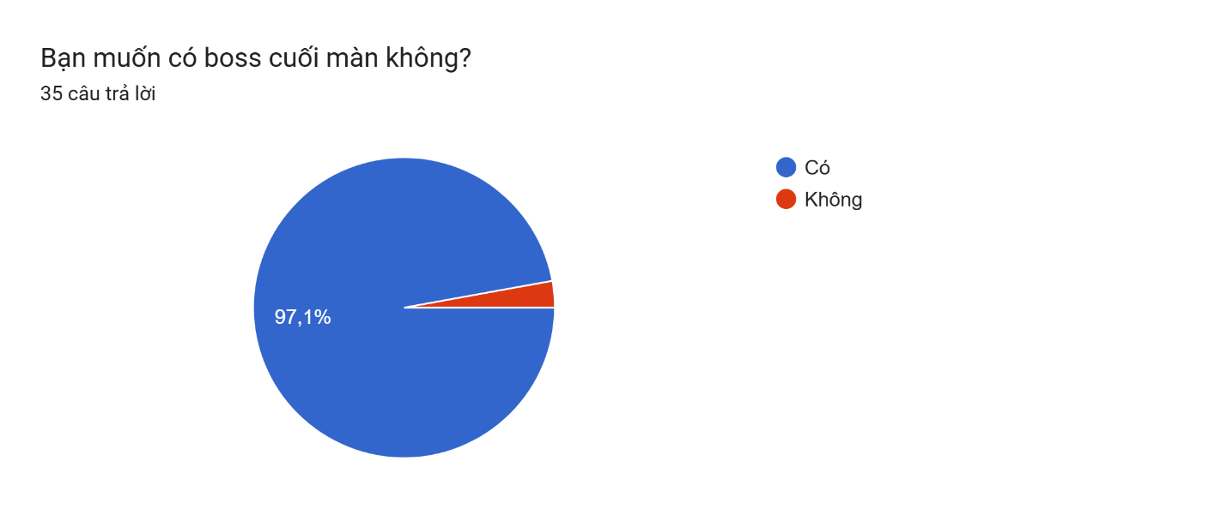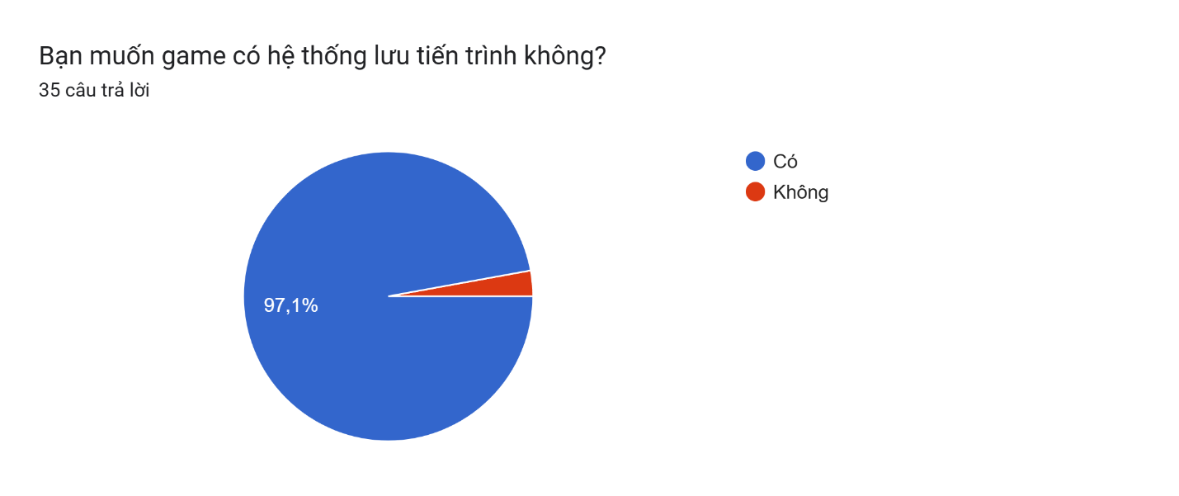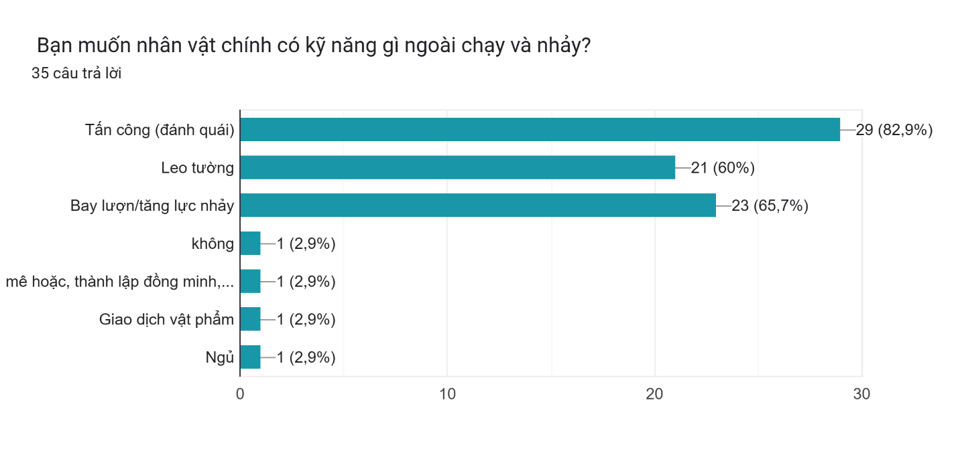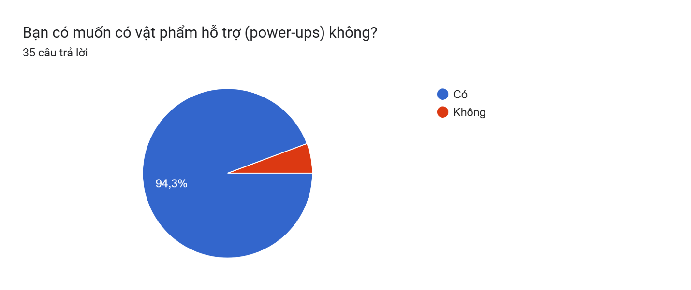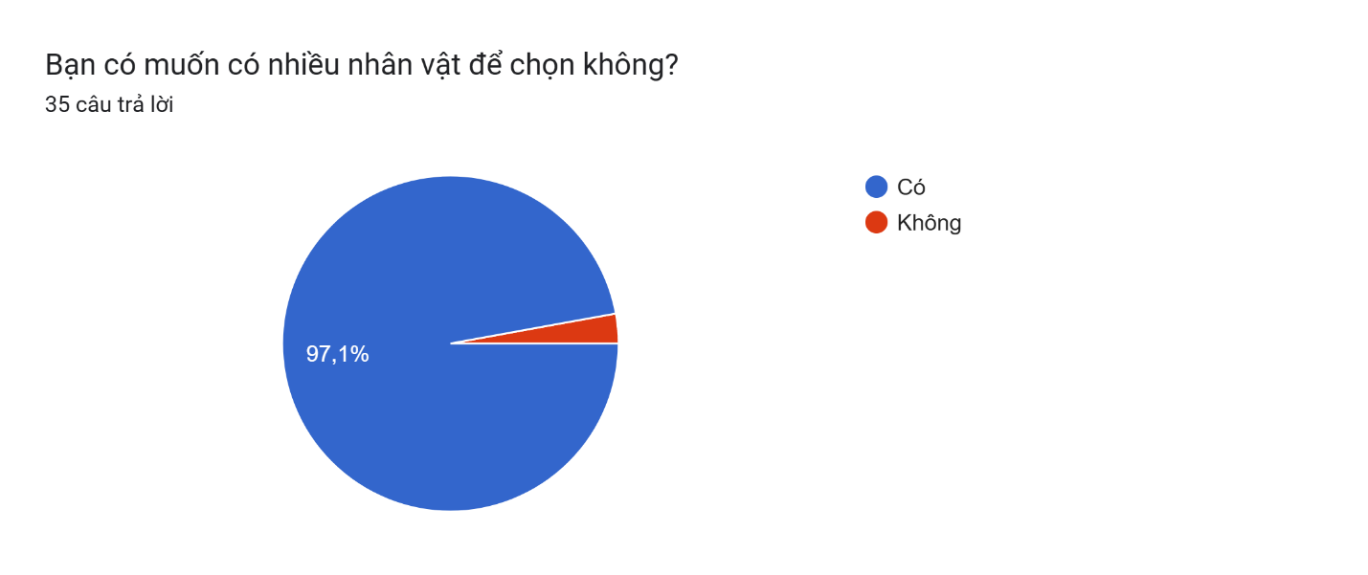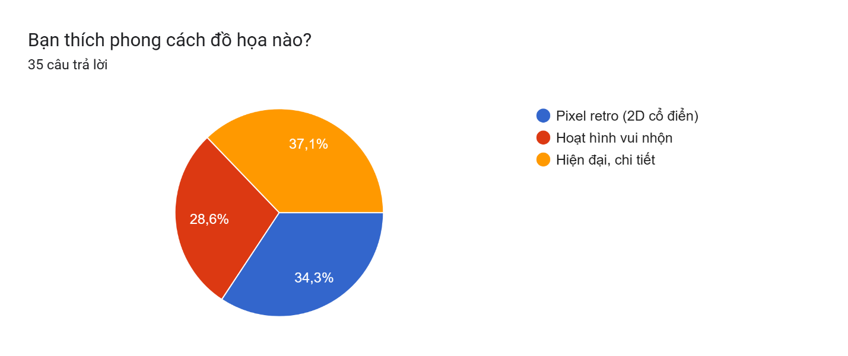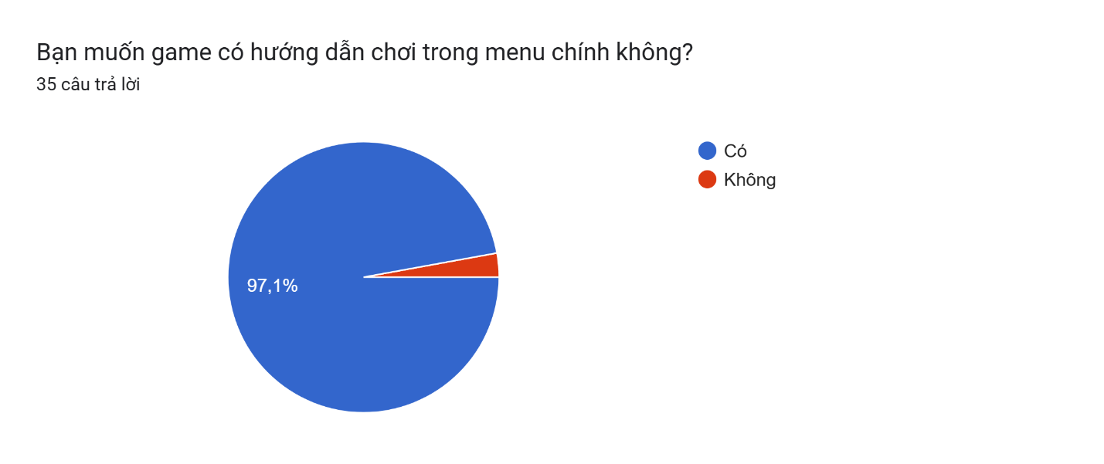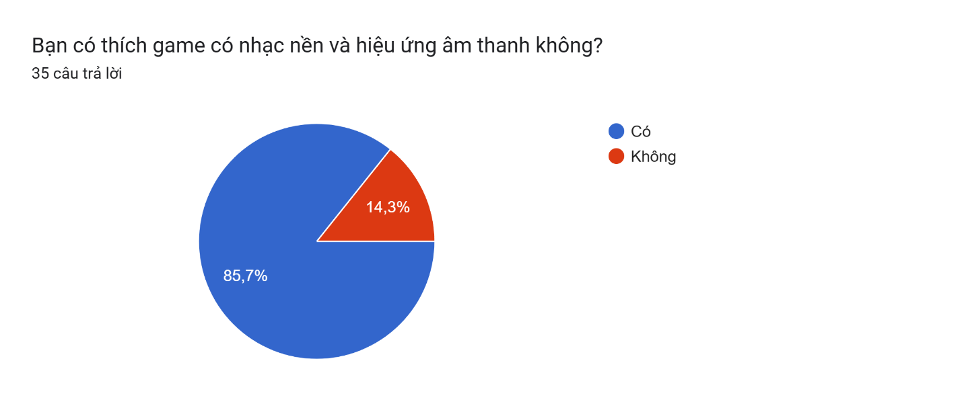
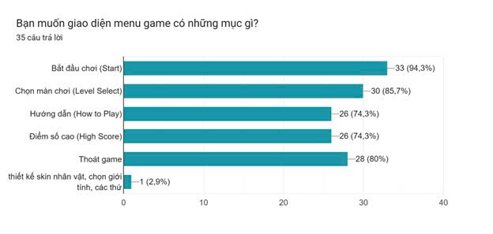
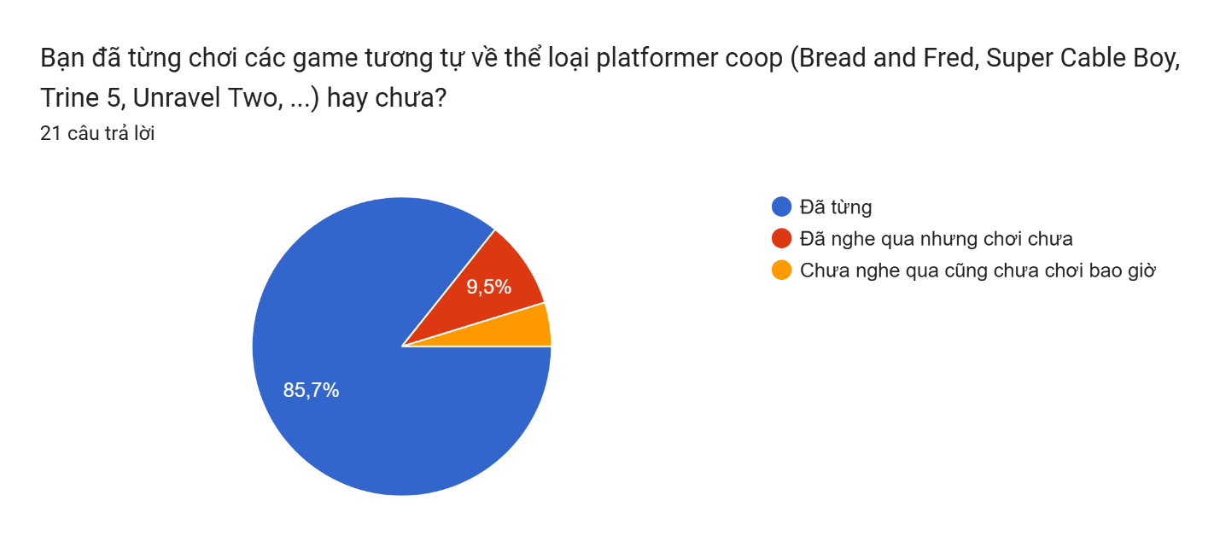
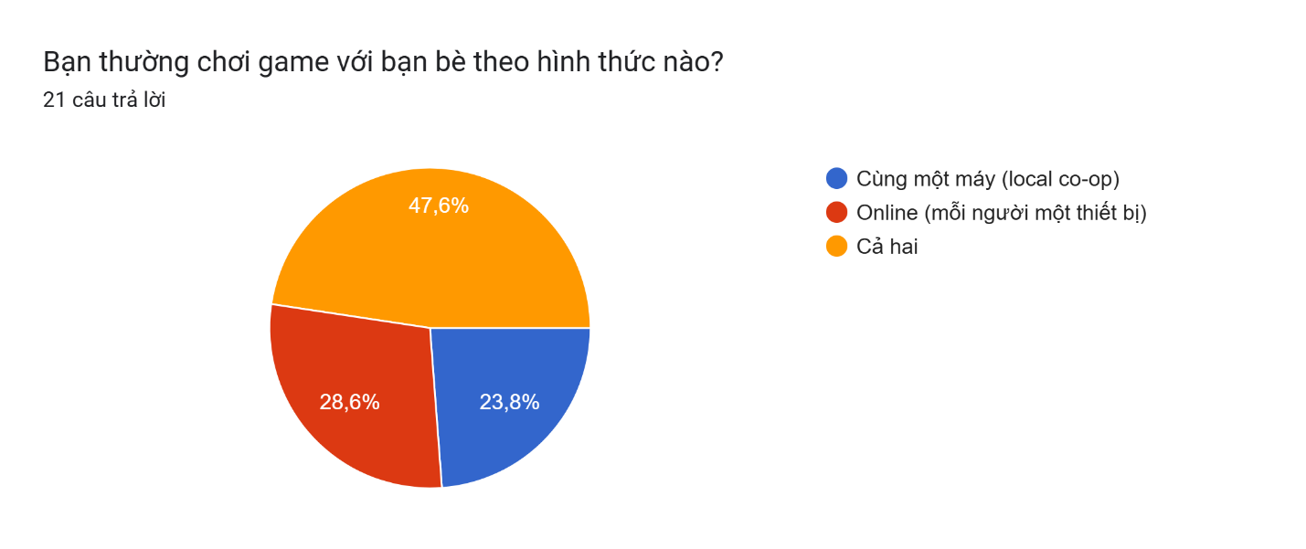
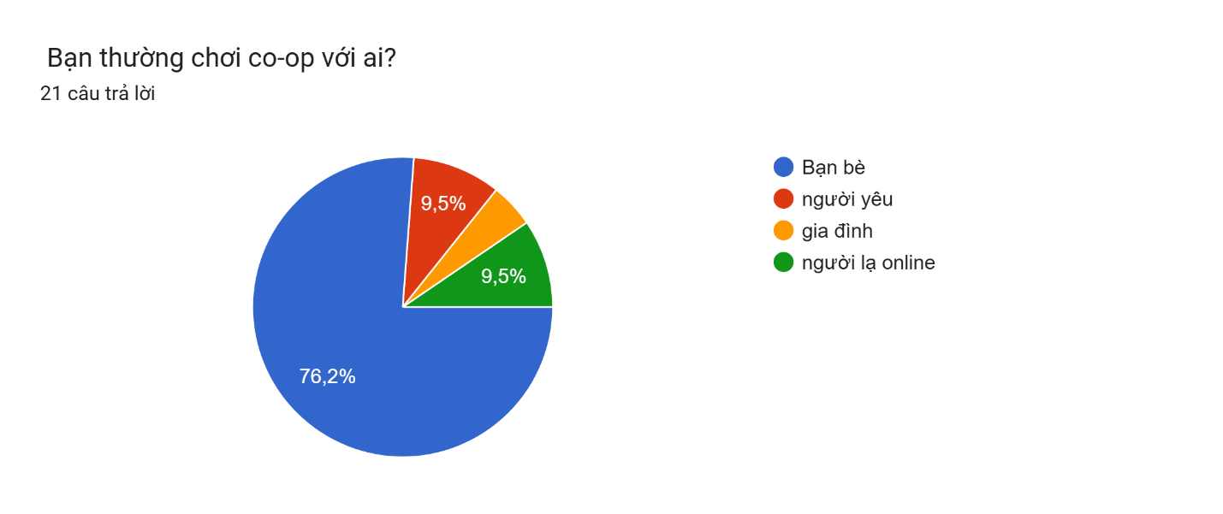
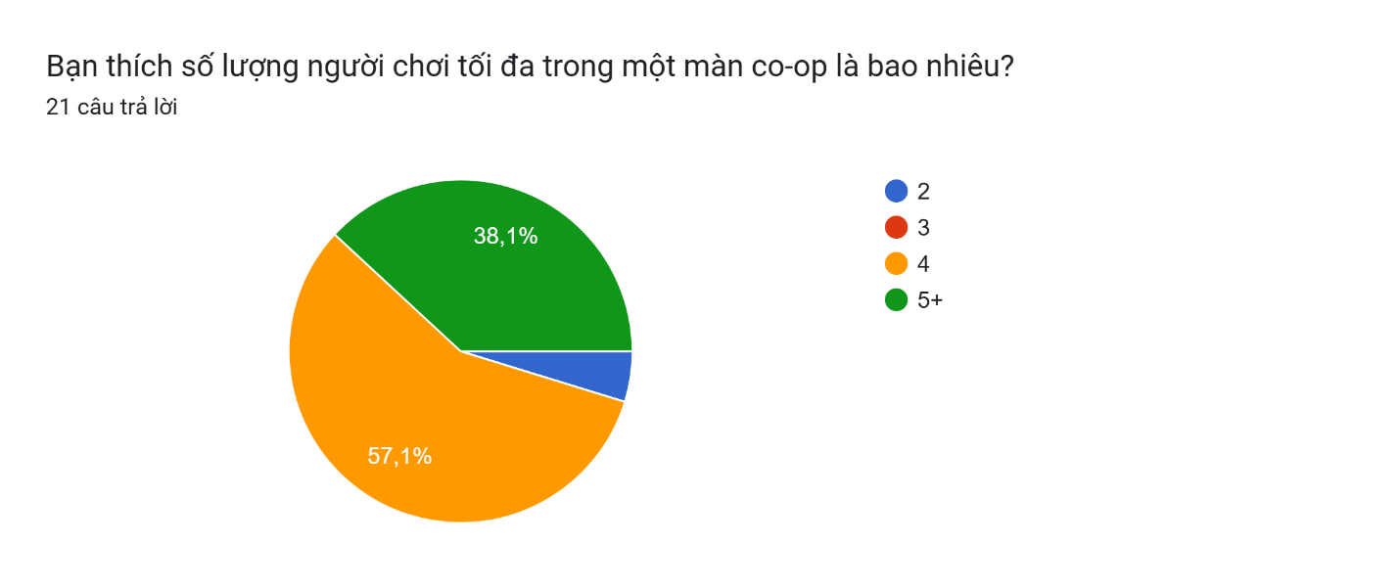
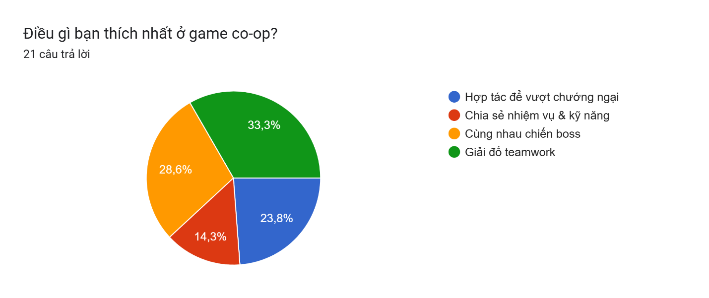
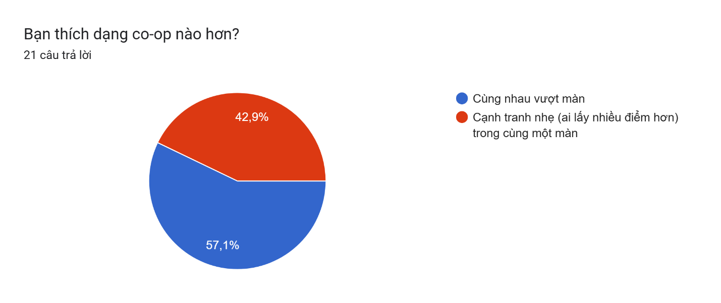
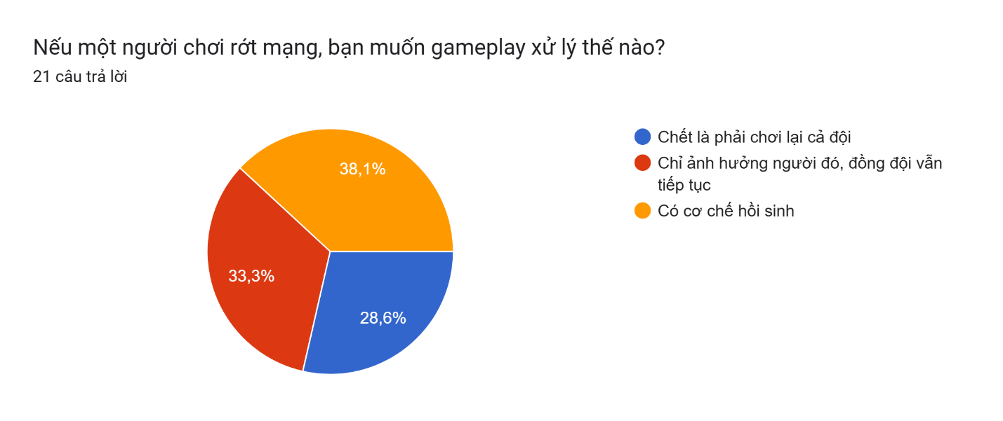
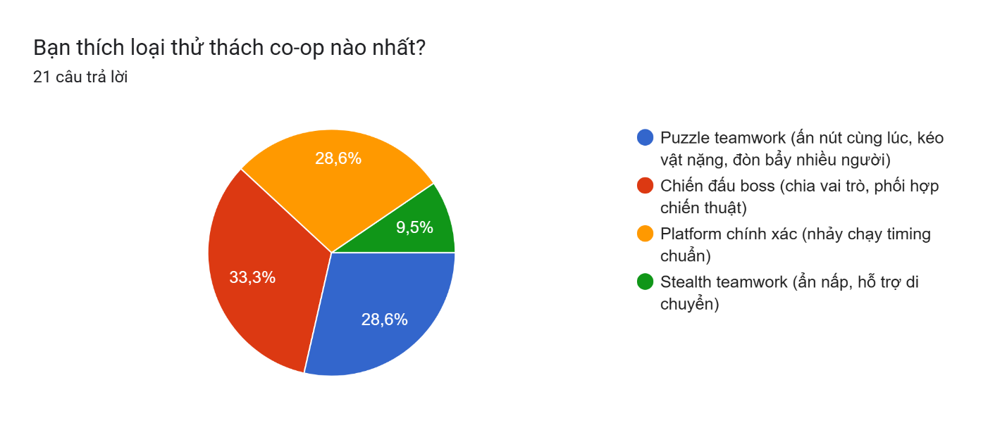

- Danh sách yêu cầu sơ bộ dựa trên khảo sát
- Game platformer 2D, đồ họa pixel retro.
- Hệ thống nhiều màn (trên 6), độ khó tăng dần và thời lượng mỗi màn chơi vừa đủ (10 - 15 phút).
- Nhân vật có nhiều kỹ năng (chạy, nhảy, đánh quái, leo tường).
- Có hệ thống điểm/coin trong game.
- Có thể lưu tiến trình game.
- Có thể mua power-ups hoặc nhân vật khác.
- Menu đầy đủ các chức năng(Start, Level Select, Settings, Help, Exit).
- Có nhạc nền và âm thanh.
- Nền tảng dự kiến: Mobile & PC.
- Người chơi có thể tạo phòng và chơi cùng bạn bè
- Viết User Story và Tiêu chí chấp nhận cho User Story dựa trên những yêu cầu sơ bộ đạt được ở trên
  - User Story
- User Story 1: Với tư cách một người chơi, tôi muốn một game platformer 2D mang phong cách đồ họa pixel để tạo cảm giác hoài niệm
- User Story 2: Với tư cách một người chơi, tôi muốn game có nhiều màn chơi với độ khó tăng dần để không mang lại cảm giác nhàm chán khi chơi
- User Story 3: Với tư cách một người chơi, tôi muốn nhân vật có nhiều kỹ năng như chạy, nhảy, đánh quái, leo tường để có thể đa dạng lối chơi
- User Story 4: Với tư cách một người chơi, tôi muốn có hệ thống tính điểm để có thể mua power-ups hoặc mua items khác.
- User Story 5: Với tư cách một người chơi, tôi muốn có thể lưu tiến trình game để không phải chơi lại từ đầu mỗi khi vào lại game
- User Story 6: Với tư cách một người chơi tôi muốn menu game có đầy đủ các chức năng để dễ dàng thao tác và chỉnh sửa cài đặt
- User Story 7: Với tư cách một người chơi tôi muốn game có nhạc nền và âm thanh để không khí trong game không bị nhàm chán
- User Story 8: Với tư cách một người chơi, tôi muốn game có thể chạy được trên mobile và pc để có nhiều cách tiếp cận.
- User Story 9: Là một người chơi, tôi muốn game có thể hỗ trợ co-op online, để tôi có thể chơi cùng bạn bè ở bất kỳ đâu
- User Story 10: Là người chơi yêu thích coop, tôi muốn một màn chơi có thể hỗ trợ tối đa 4 người, để có nhiều tương tác teamwork.
- User Story 11: Là một người chơi thích teamwork, tôi muốn game có nhiều loại thử thách khác nhau như giải đố, chiến boss, và platform teamwork, để trải nghiệm không bị nhàm chán.
- User Story 12: Là một người chơi, tôi muốn có cơ chế hồi sinh đồng đội hoặc chơi tiếp khi một người rớt mạng, để game công bằng và không quá dễ bị kết thúc.
  - Tiêu chí chấp nhận
    - User Story 1:
  - Khi khởi động game, hệ thống sẽ hiển thị đồ họa theo phong cách pixel 2D cổ điển.
  - Toàn bộ nhân vật, nền, vật thể đều sử dụng pixel thay vì đồ họa hiện đại.
  - Trải nghiệm hình ảnh nhất quán theo phong cách cổ điển từ đầu đến cuối trò chơi.
- User Story 2:
  - Hệ thống có nhiều màn chơi với mức độ khó được thiết kế tăng dần.
  - Sau mỗi màn, độ phức tạp tăng lên (ví dụ: quái mạnh hơn, chướng ngại nhiều hơn, tốc độ game nhanh hơn,...).
  - Người chơi có thể tiếp tục từ màn đã vượt qua.
  - Game lưu lại màn chơi hiện tại để tiếp tục trong lần đăng nhập sau.
- User Story 3:
  - Nhân vật có thể thực hiện ít nhất 4 hành động: chạy, nhảy, đánh, leo tường.
  - Các hành động có animation rõ ràng, phản hồi tức thời.
  - Một số màn chơi sẽ yêu cầu phải phối hợp kỹ năng mới có thể vượt qua để tăng độ khó của game.
- User Story 4:
  - Khi người chơi hoàn thành màn chơi, hệ thống cộng điểm thưởng dựa trên thời gian và số quái tiêu diệt.
  - Điểm thưởng có thể sử dụng để mua vật phẩm (power-up).
  - Giao diện cửa hàng hiển thị danh sách các vật phẩm có thể mua và giá của chúng.
  - Điểm thưởng được lưu tự động và không bị mất khi thoát game.
- User Story 5:
  - Hệ thống tự động lưu tiến trình (màn chơi hiện tại, điểm số, vật phẩm...) sau mỗi màn. dựa trên thời gian và số quái tiêu diệt.
  - Khi mở lại game, người chơi có thể chọn tiếp tục chơi từ tiến trình đã lưu hoặc chọn chơi lại từ đầu.
  - Có thông báo xác nhận sau khi game đã lưu thành công.
- User Story 6:
  - Menu chính hiển thị các mục: Bắt đầu, Tiếp tục, Cài đặt, Hướng dẫn, Thoát.
  - Trong mục cài đặt, người chơi có thể điều chỉnh âm thanh, đồ họa, điều khiển.
  - Menu có thể truy cập trong khi đang chơi (tạm dừng game).
- User Story 7:
  - Game có nhạc nền xuyên suốt
  - Game có các hiệu ứng âm thanh
  - Có thể chỉnh âm lượng trong cài đặt và tự động lưu cho lần chơi sau
- User Story 8:
  - Game có thể chạy được trên android và window
- User Story 9:
      - Người chơi có thể tạo hoặc tham gia phòng chơi trực tuyến bằng kết nối Internet.
      - Hệ thống phải cho phép mời bạn bè qua ID
      - Trò chơi đồng bộ trạng thái (map, nhân vật, tiến trình) giữa tất cả người chơi trong phòng theo thời gian thực.
      - Nếu một người chơi mất kết nối, các người chơi khác vẫn có thể tiếp tục game.
- User Story 10:
  - Một phòng chơi co-op có thể chứa từ 2 đến 4 người chơi.
  - Game hiển thị rõ số lượng người chơi hiện tại trong phòng.
  - Người chơi có thể phối hợp với nhau trong cùng một màn.
- User Story 11:
  - Game có ít nhất ba loại thử thách: giải đố, chiến boss và platform teamwork được phân bố xen kẽ giữa các màn chơi
  - Các cơ chế phối hợp trong thử thách được thiết kế rõ ràng, có hướng dẫn ngắn trước khi bắt đầu.
- User Story 12:
  - Khi một người chơi bị hạ gục, họ sẽ phải chờ để được hồi sinh.
  - Trong trường hợp không được hồi sinh ngay, người chơi bị hạ gục có thể quan sát đồng đội (spectator mode) trong khi chờ cơ hội hồi sinh.
  - Có giới hạn về số lần hồi sinh trong mỗi màn chơi để đảm bảo tính thử thách.

- Tài liệu liên quan
  - Quy định bản quyền & sử dụng tài nguyên
    - Hình ảnh, âm thanh lấy từ thư viện miễn phí (OpenGameArt, FreeSound, itch.io free assets).
  - Tài liệu tham khảo (Reference Materials)
    - Youtube:
      - https://www.youtube.com/playlist?list=PLyH-qXFkNSxmDU8ddeslEAtnXIDRLPd_V
      - https://www.youtube.com/playlist?list=PLgOEwFbvGm5o8hayFB6skAfa8Z-mw4dPV
    - Documentation: Unity docs.
  - Nguồn tài nguyên miễn phí:
    - OpenGameArt.org
    - Itch.io Free Assets
    - FreeSound.org
- Đặc tả yêu cầu phần mềm
  - Giới thiệu
    - Mục tiêu dự án: Phát triển một trò chơi platformer 2D phong cách pixel retro, đa nền tảng (PC & Mobile), có nhiều màn chơi, hệ thống điểm thưởng, âm thanh và menu đầy đủ nhằm mang lại trải nghiệm giải trí hấp dẫn cho sinh viên.
    - Định nghĩa, từ viết tắt
      - Platformer: Thể loại game đi cảnh vượt chướng ngại.
      - Power-up: Vật phẩm tăng cường khả năng nhân vật.
      - Retro Pixel Art: Đồ họa kiểu cổ điển dạng điểm ảnh.
  - Yêu cầu chức năng
- User Story 1 – Đồ họa retro pixel
  - CN1.1: Toàn bộ nhân vật, nền, vật thể đều sử dụng đồ họa pixel 2D.
  - CN1.2: Trải nghiệm hình ảnh phải nhất quán xuyên suốt trò chơi.
- User Story 2 – Nhiều màn chơi độ khó tăng dần
  - CN2.1: Game có ít nhất 6 màn chơi.
  - CN2.2: Sau mỗi màn, độ khó tăng lên (quái mạnh hơn, chướng ngại nhiều hơn).
  - CN2.3: Người chơi có thể chọn màn đã vượt qua
- User Story 3 – Kỹ năng nhân vật
  - CN3.1: Nhân vật có thể thực hiện chạy, nhảy, đánh, leo tường
  - CN3.2: Các kỹ năng phải có animation rõ ràng, phản hồi nhanh
  - CN3.3: Một số màn bắt buộc phải phối hợp nhiều kỹ năng để vượt qua
- User Story 4 – Hệ thống điểm & cửa hàng
  - CN4.1: Người chơi nhận điểm thưởng/tiền khi tiêu diệt quái vật sau khi kết thúc màn chơi.
  - CN4.2: Điểm thưởng có thể dùng để mua power-up/nhân vật
  - CN4.3: Điểm phải được lưu khi thoát game
- User Story 5 – Lưu tiến trình
  - CN5.1: Game lưu tiến trình sau mỗi màn (level, điểm, vật phẩm)
  - CN5.2: Người chơi có thể chọn “Continue” để tiếp tục từ lần chơi trước
  - CN5.3: Có thông báo xác nhận khi game đã lưu thành công
- User Story 6 – Menu game
  - CN6.1: Menu chính hiển thị các mục: Start, Continue, Level Select, Settings, Help, Exit
  - CN6.2: Người chơi có thể điều chỉnh âm thanh, đồ họa, điều khiển trong Settings
  - CN6.3: Menu có thể truy cập trong lúc tạm dừng game
- User Story 7 – Hướng dẫn & âm thanh
  - CN7.1: Game có nhạc nền cho từng màn, hiệu ứng âm thanh riêng cho hành động
  - CN7.2: Người chơi có thể bật/tắt hoặc chỉnh âm lượng
- User Story 8 – Nền tảng PC & Mobile
  - CN8.1: Game chạy trên Windows và Mobile (Android)
  - CN8.2: Hỗ trợ điều khiển bằng bàn phím (PC) và cảm ứng (Mobile).
- User Story 9: Co-op online
  - CN9.1: Hệ thống phải cho phép người chơi tạo phòng chơi trực tuyến bằng kết nối Internet.
  - CN9.2: Hệ thống phải cho phép người chơi tham gia phòng chơi trực tuyến có sẵn bằng cách nhập mã phòng
  - CN9.3: Hệ thống phải cung cấp chức năng mời bạn bè qua ID
  - CN9.4: Hệ thống phải đảm bảo đồng bộ trạng thái trò chơi theo thời gian thực, bao gồm bản đồ, nhân vật, vị trí, tiến trình nhiệm vụ
  - CN9.5: Khi một người chơi bị mất kết nối, hệ thống phải cho phép các người chơi còn lại tiếp tục chơi, đồng thời hiển thị thông báo về trạng thái ngắt kết nối
- User Story 10: Giới hạn số lượng người chơi và teamwork
  - CN10.1: Hệ thống phải cho phép tối thiểu 2 và tối đa 4 người chơi trong một phòng co-op.
  - CN10.2:Hệ thống phải hiển thị rõ số lượng người chơi hiện tại trong phòng
  - CN10.3: Gameplay phải hỗ trợ cơ chế phối hợp giữa người chơi như chia sẻ, trao đổi vật phẩm, …
- User Story 11: Các loại thử thách đa dạng
  - CN11.1: Hệ thống phải cung cấp ít nhất ba loại thử thách chính trong gameplay giữa các màn
  - CN11.2: Trước khi bắt đầu một thử thách, hệ thống phải cung cấp hướng dẫn ngắn (tutorial popup hoặc hint) để người chơi hiểu cơ chế.
- User Story 12: Cơ chế hồi sinh đồng đội
  - CN12.1: Khi một người chơi bị hạ gục, hệ thống phải cho nhân vật đó chuyển sang trạng thái “Chờ hồi sinh”.
  - CN12.2: Người chơi bị hạ gục phải có tùy chọn spectator mode để quan sát đồng đội trong khi chờ revive
  - CN12.3: Game phải giới hạn số lần hồi sinh trong mỗi màn (ví dụ: 3 lần/màn), sau khi hết lượt revive, người chơi bị loại khỏi màn chơi
  - Yêu cầu phi chức năng
- Hiệu năng: Game chạy mượt mà trên cấu hình phổ thông của PC và smartphone.
- Khả năng sử dụng: Giao diện trực quan, dễ thao tác cho người mới.
- Tính mở rộng: Có thể bổ sung màn chơi, nhân vật, vật phẩm mới trong tương lai.
- Khả năng tương thích: Hỗ trợ đa nền tảng (Windows, Android).
  - Phân tích và sắp xếp mức độ ưu tiên (MoSCoW)
- Must have (bắt buộc phải có – cốt lõi của game)
  - CN1.1: Toàn bộ nhân vật, nền, vật thể đều sử dụng đồ họa pixel 2D.
  - CN2.1: Game có ít nhất 6 màn chơi.
  - CN2.2: Sau mỗi màn, độ khó tăng lên.
  - CN3.1: Nhân vật có thể thực hiện chạy, nhảy, đánh, leo tường.
  - CN3.2: Các kỹ năng phải có animation rõ ràng, phản hồi nhanh.
  - CN4.1: Người chơi nhận điểm thưởng/tiền sau khi tiêu diệt quái vật và kết thúc màn chơi.
  - CN4.3: Điểm phải được lưu khi thoát game.
  - CN5.1: Game lưu tiến trình sau mỗi màn.
  - CN5.2: Người chơi có thể chọn “Continue” để tiếp tục từ lần chơi trước.
  - CN6.1: Menu chính hiển thị Start, Continue, Level Select, Settings, Help, Exit.
  - CN7.1: Game có nhạc nền cho từng màn, hiệu ứng âm thanh riêng cho hành động.
  - CN8.1: Game chạy trên Windows và Mobile (Android).
  - CN9.1: Hệ thống cho phép tạo phòng chơi trực tuyến.
  - CN9.2: Hệ thống cho phép tham gia phòng chơi trực tuyến bằng mã phòng.
  - CN9.4: Hệ thống đồng bộ trạng thái trò chơi theo thời gian thực (map, nhân vật, tiến trình).
  - CN9.5: Nếu một người mất kết nối, các người chơi khác vẫn tiếp tục được.
  - CN10.1: Cho phép tối thiểu 2 và tối đa 4 người chơi trong một phòng co-op.
  - CN11.1: Hệ thống phải cung cấp ít nhất 3 loại thử thách chính (puzzle, boss, platform teamwork).
  - CN12.1: Khi bị hạ gục, nhân vật chuyển sang trạng thái “Chờ hồi sinh”.
  - CN12.3: Giới hạn số lần hồi sinh trong mỗi màn.

- Should have (nên có – tăng trải nghiệm, nhưng không bắt buộc ban đầu)
  - CN1.2: Trải nghiệm hình ảnh nhất quán xuyên suốt trò chơi.
  - CN2.3: Người chơi có thể chọn màn đã vượt qua.
  - CN3.3: Một số màn bắt buộc phải phối hợp nhiều kỹ năng để vượt qua.
  - CN4.2: Điểm thưởng có thể dùng để mua power-up/nhân vật.
  - CN5.3: Có thông báo xác nhận khi game đã lưu thành công.
  - CN6.2: Người chơi có thể điều chỉnh âm thanh, đồ họa, điều khiển trong Settings.
  - CN6.3: Menu có thể truy cập trong lúc tạm dừng game.
  - CN7.2: Người chơi có thể bật/tắt hoặc chỉnh âm lượng.
  - CN8.2: Hỗ trợ điều khiển bằng bàn phím (PC) và cảm ứng (Mobile).
  - CN9.3: Hệ thống cho phép mời bạn bè qua ID.
  - CN10.2: Hệ thống hiển thị rõ số lượng người chơi hiện tại trong phòng.
  - CN10.3: Gameplay hỗ trợ cơ chế phối hợp như chia sẻ, trao đổi vật phẩm.
  - CN11.2: Trước thử thách, có hướng dẫn ngắn để người chơi hiểu cơ chế.
  - CN12.2: Người chơi bị hạ gục có thể spectator đồng đội.

- Mô hình hóa yêu cầu
  - Use case diagram
- Sơ đồ menu game:
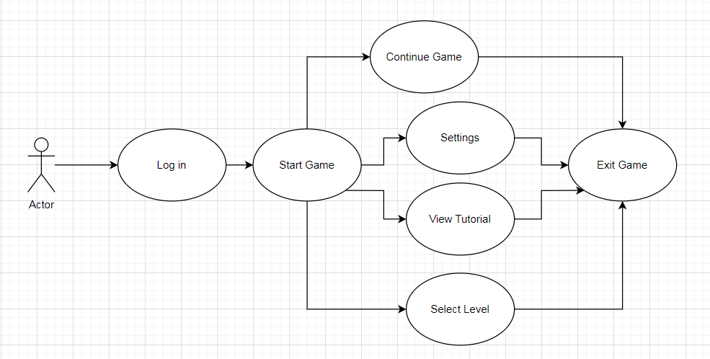
- Sơ đồ trải nghiệm khi chơi game
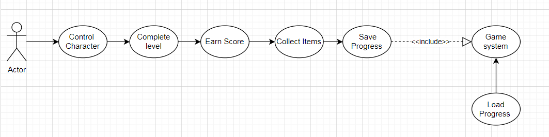
- Sơ đồ hệ thống điểm và cửa hàng
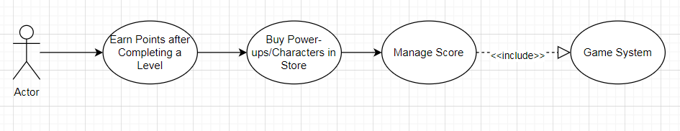
- Sơ đồ hệ thống âm thanh và hướng dẫn
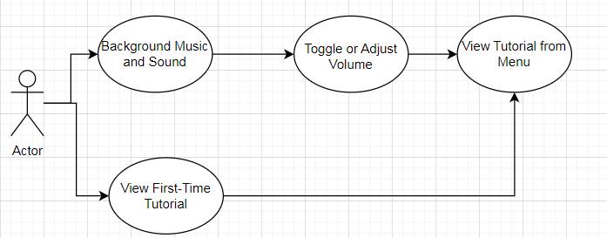
- Sơ đồ về đa nền tảng
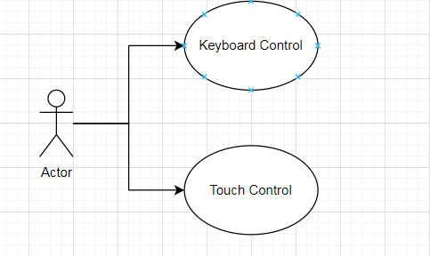
- Sơ đồ chơi co-op online
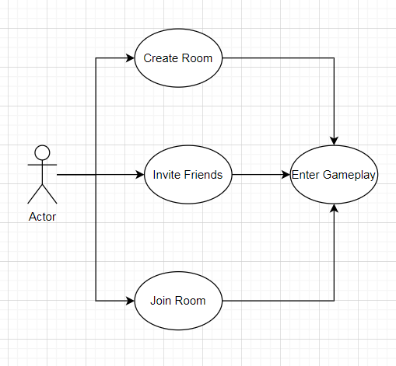
- Sơ đồ hồi sinh người chơi
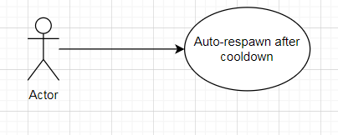
  - Activity Diagram

- Activity Diagram – Khởi động game & Menu chính 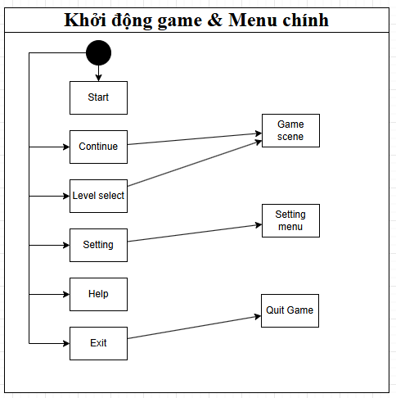

- Activity Diagram – Gameplay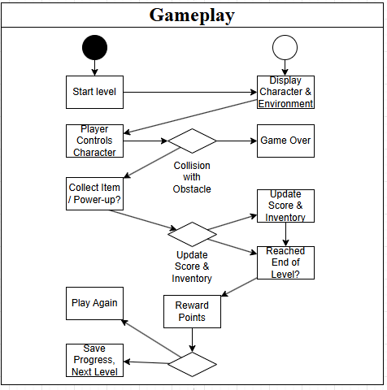

- Activity Diagram – Hệ thống điểm & cửa hàng

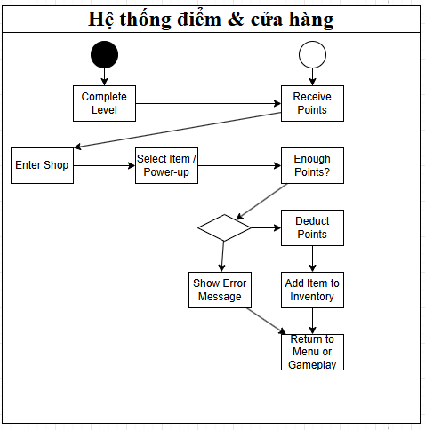

- Activity Diagram – Lưu & Tải tiến trình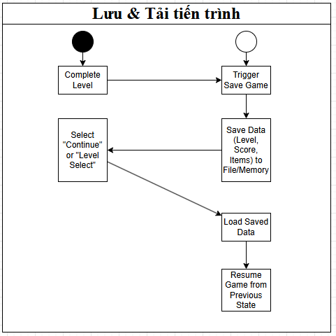

- Activity Diagram – Cài đặt âm thanh & hướng dẫn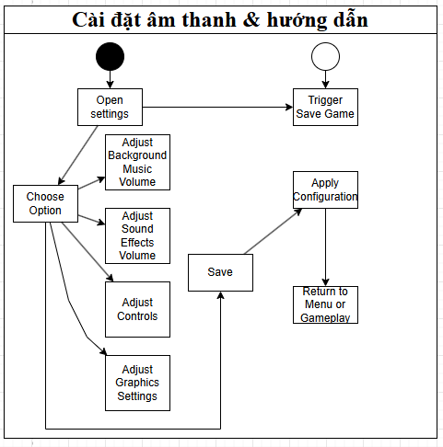

- Activity Diagram – Tham gia Coop Online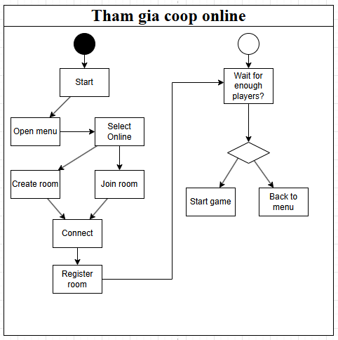

- Activity Diagram – Hồi sinh người chơi

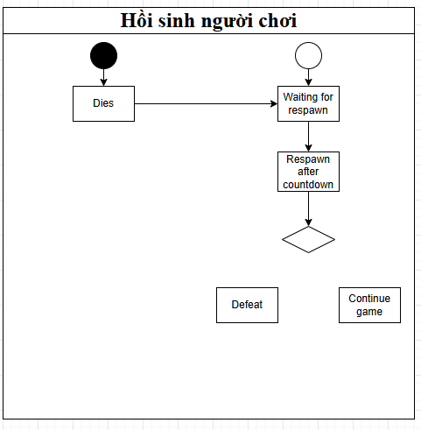

  - Class Diagram
